**策略通会员部署**

|  |  |  |  |
| --- | --- | --- | --- |
| **拟制：** |  |  |  |
| **审核:** |  |  |  |
| **批准:** |  |  |  |
| **日期：** | 2017.12.14 |  |  |

修订记录

|  |  |  |  |  |  |
| --- | --- | --- | --- | --- | --- |
| 序号 | 完成日期 | 更改内容描述 | 拟制修订 | 审核 | 批准 |
| 1 | 年 月 日 |  |  |  |  |
|  |  |  |  |  |  |
|  |  |  |  |  |  |
|  |  |  |  |  |  |

目录

第1章. 目的 2

第2章. 适用范围 2

第3章. 会员部署 2

3.1复制原来会员 2

3.2添加菜单 4

3.3个性化配置 5

第4章. 附录 8

第5章. 附则（无） 8

# 目的

为了让运维人员尽快熟悉常见故障的处理方法，特制定此文档。

# 适用范围

此文档适用于具备Linux基础、MySQL基础且对系统和业务有一定熟悉程度的运维人员。

# 会员部署

## **3.1复制原来会员**

由于会员部署必须跟支付同一台服务器。

1、复制一个会员模块到新会员，会员名称已机构名称结尾

例： 部署3201机构会员；复制hst_6088 到 hst_3201

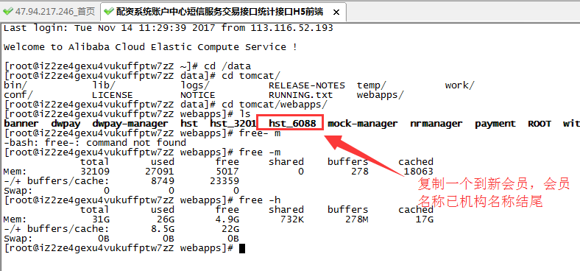

2、修改 /data/tomcat/webapps/hst_xxx/config.js 文件机构编码（前端显示的机构编码）

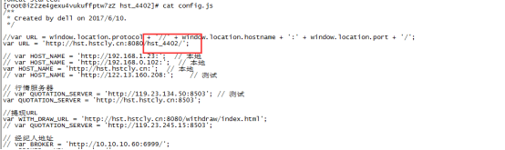

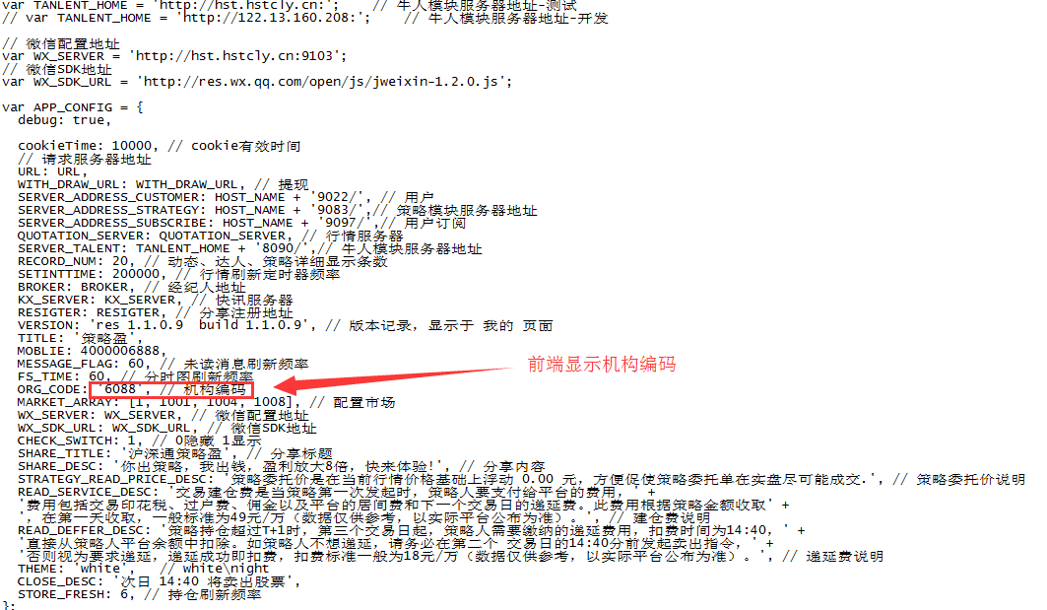

3、修改 /data/tomcat/webapps/hst_xxx/broker/config.js 经纪人分享地址，如下图：

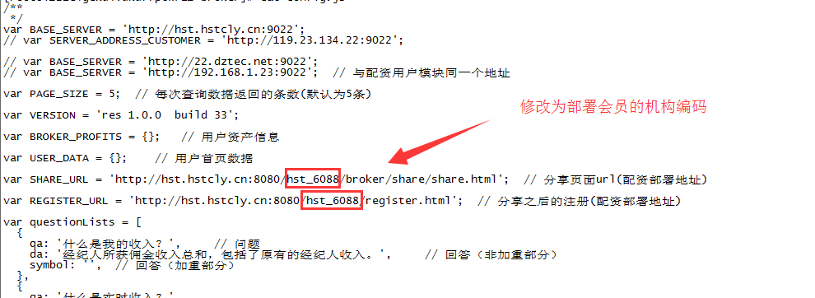

## **3.2添加菜单**

1、部署完成以后，新会员的H5链接地址为首页域名+新会员目录

如下 ： <http://hst.hstcly.cn/hst_XXX> （XXX为会员机构编码），

用会员的H5链接地址在会员公众号里面生成菜单。如图：

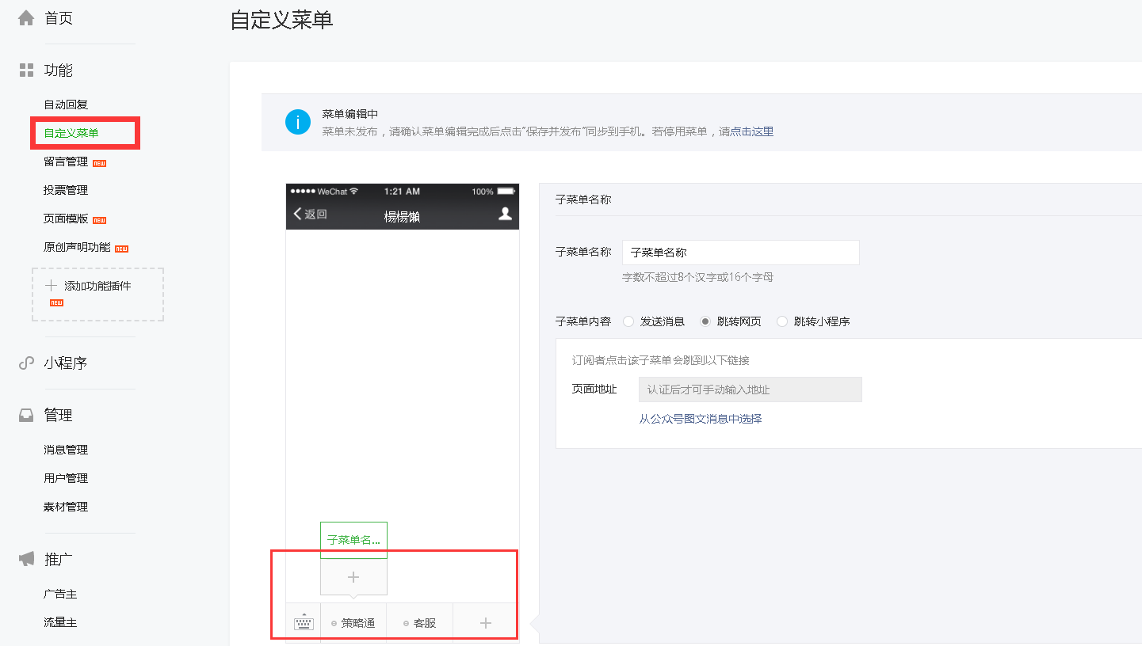

2、部署完成需要重启tomcat，关注会员公众号并测试

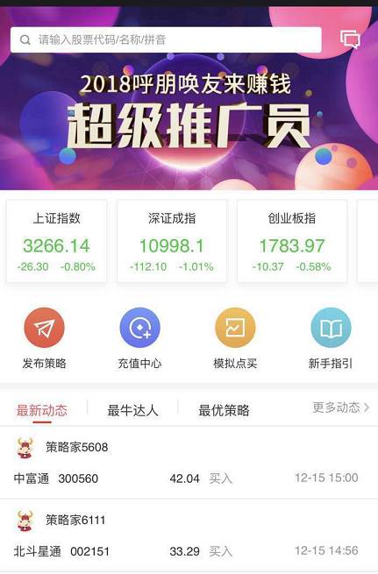

## **3.3个性化配置**

1、需要注意事项如下（配置项影响以及需要更改的个性化配置）

1>上述第3条，前端显示机构编码配置项，如果填写机构编码，则客户通过该公众号注册的时候，机构编码栏会写死默认的值，否则是手动填写（目前采用的是手动填写）

2>每个不同的会员或者运营中心在以下配置文件当中都要修改其相应的机构名称

（1）

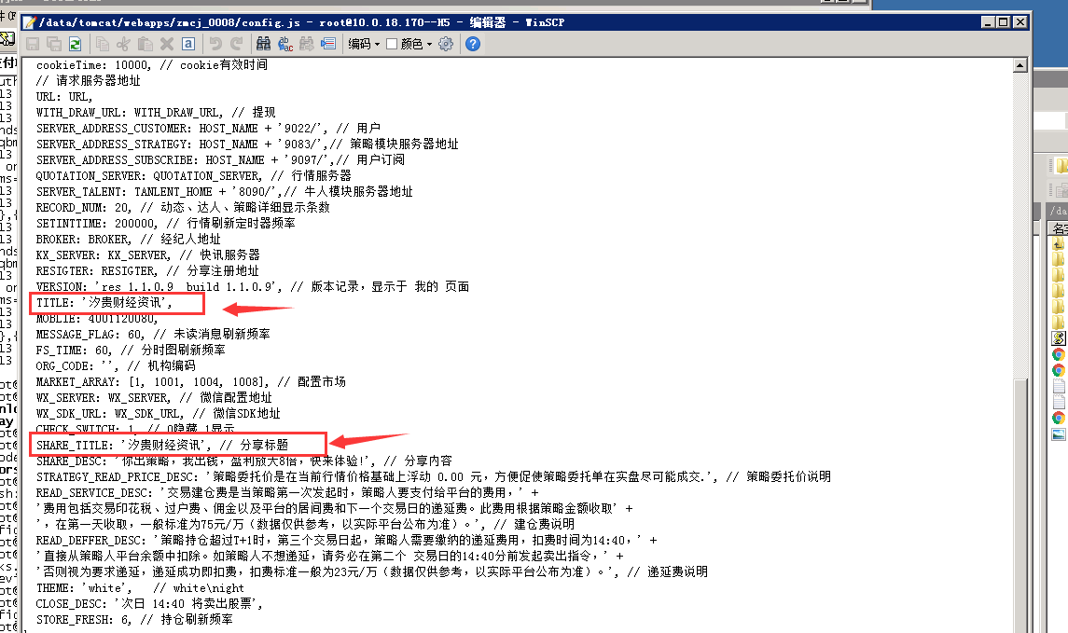

（2）

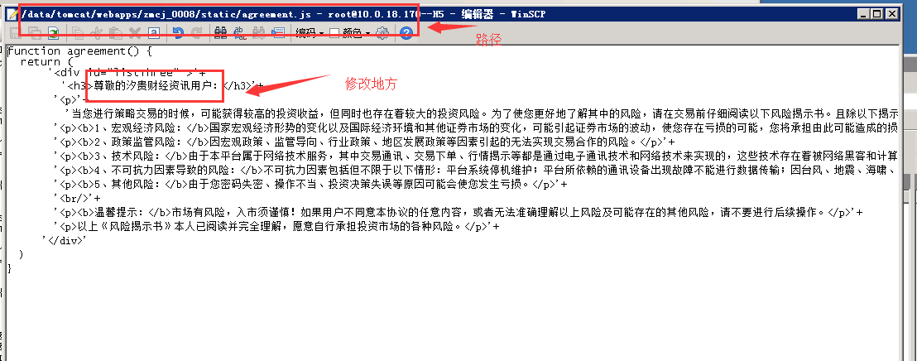

（3）登录页面的图片logo

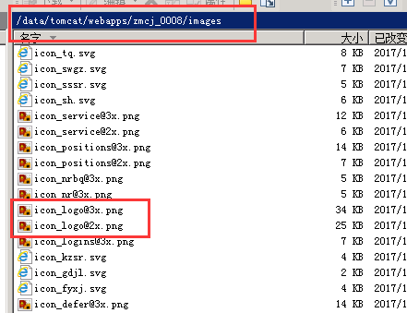

# 附录

# 附则（无）